Familiarizándose con las direcciones IP

Ejercicio
- Completa los datos que faltan en la siguiente tabla:
 | Clase A | Clase B | Clase C
Formato | r.h.h.h
Nº bits parte de red
Nº bits parte host
Secuencia inicial de bits
Primera dirección IP posible de esa clase
Última dirección IP posible de esa clase
Nº de redes distintas existentes de esa clase
Nº de direcciones IP existentes dentro de una red de esa clase
Nº máximo de ordenadores* dentro de un red de esa clase
*Suponemos que cada ordenador tiene una sola tarjeta de red.
- Escribe las direcciones IP de 3 redes cualesquiera de clase A, otra 3 de clase B y otras 3 de clase C. Por cada una de las redes que has escrito, escribe tres direcciones IP que identifiquen a hosts de esas redes:

(Continua en la siguiente hoja)

- En esta imagen se muestra un curioso mapa de Internet.
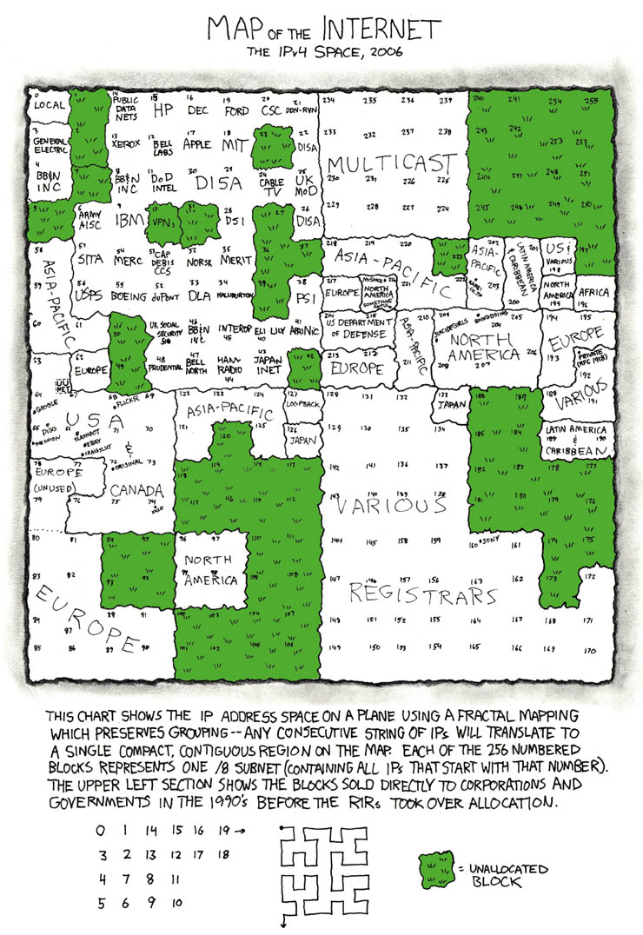
Consistente en una retícula de cuadrados dispuestos de tal forma que se pueda pasar de un número al siguiente sin tener que dar saltos, se representan las asignaciones de direcciones IP por paises teniendo en cuenta su primer octeto en decimal.
¿Por qué octeto empiezan las direcciones IP asiganadas a ordenadores de África?
¿Qué crees que significan los bloques verdes?
Edita la imagen de tal forma que la dividas claramente por clases de direcciones y adjunta aquí la imagen obtenida:

